Сценарий открытого урока по БДД

1) Переход дороги по пешеходному переходу.

Поднимите руки те, кто часто переходит дорогу. А кто переходит дорогу
с родителями? А кто самостоятельно? А какой наземный пешеходный переход безопаснее – регулируемый (со светофором) или нерегулируемый
(без светофора)?

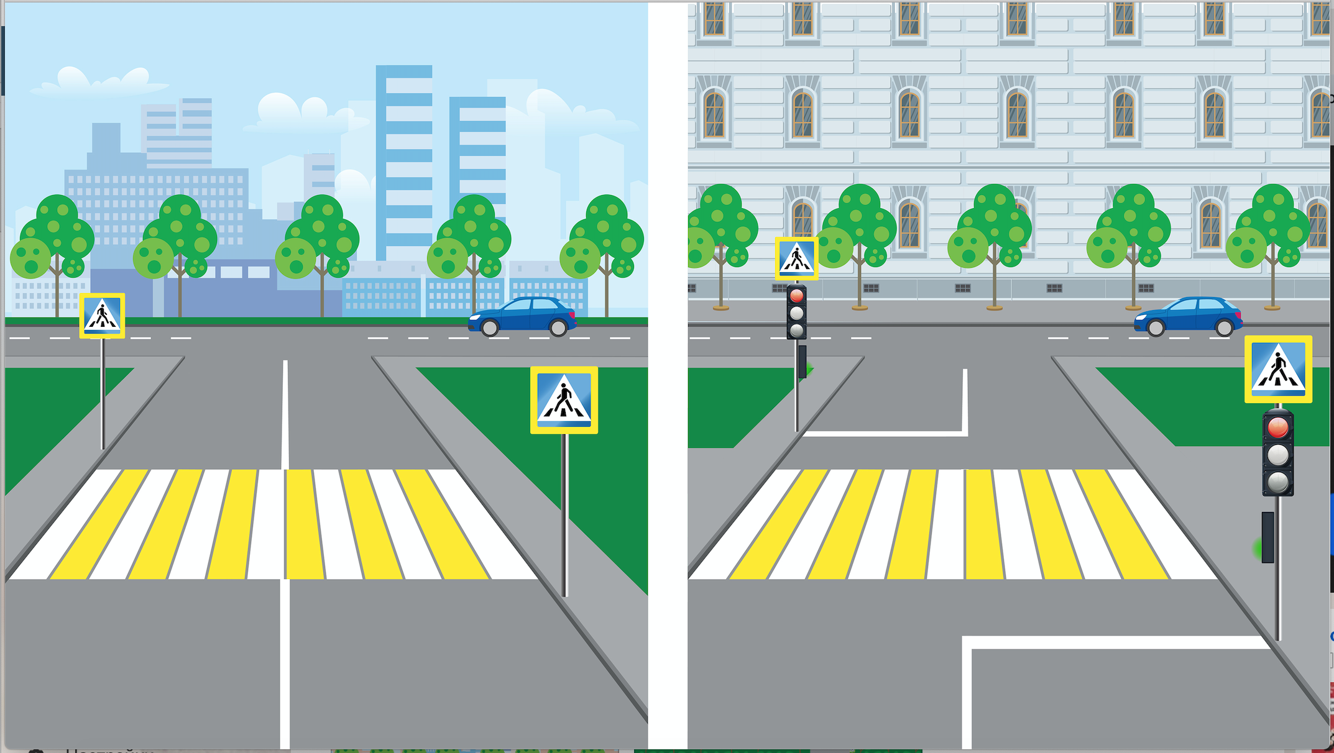

(дети отвечают)
А кто знает, как правильно переходить дорогу по пешеходному переходу со светофором?

Давайте разберёмся. Мы подошли к регулируемому пешеходному переходу, стоим и ждем разрешающего зеленого сигнала пешеходного светофора и сразу переходим дорогу или даже можно ее перебежать, верно?

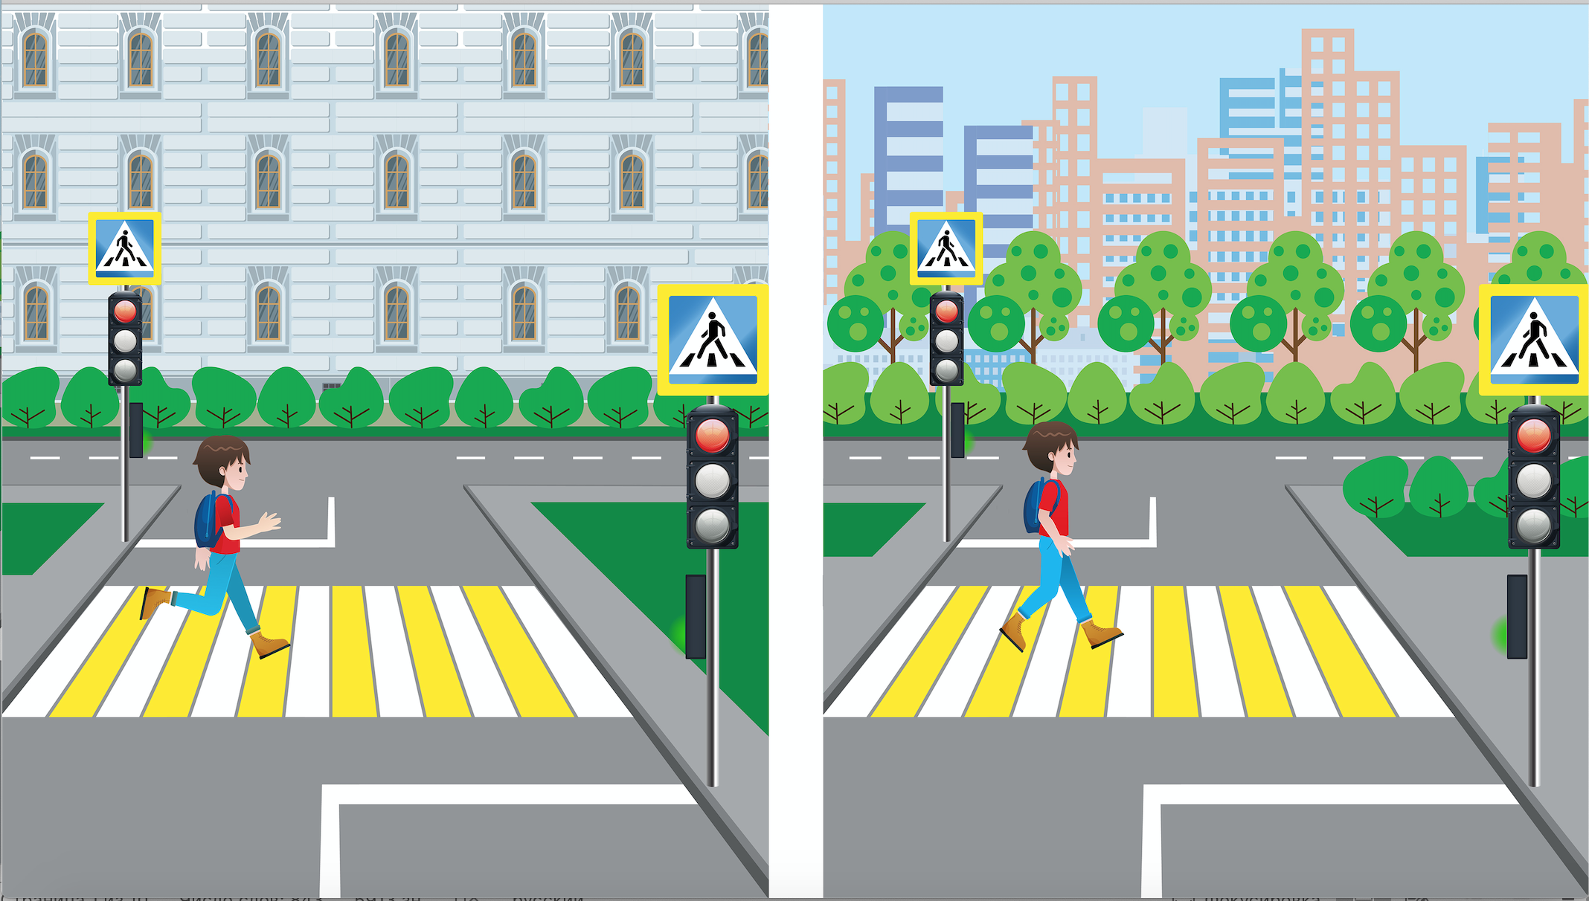

А почему перебегать нельзя?
Так ведь горит зеленый сигнал пешеходного светофора?
А если вы опаздываете в школу, то можно? А если с мамой?

Конечно, перебегать дорогу даже по пешеходному переходу нельзя. Да и переходить ее сразу после того, как загорелся зелёный (разрешающий сигнал пешеходного светофора) тоже нельзя. Сначала нужно посмотреть по сторонам - налево направо и снова налево - и убедиться, что все водители остановились и пропускают вас.
Есть же еще и такие водители, которые хотят «проскочить» пешеходный переход в момент смены сигналов транспортного светофора.
И вам можно и нужно напоминать родителям, что перебегать дорогу нельзя. Даже если вы опаздываете, надо переходить ее спокойным шагом, предварительно убедившись в своей безопасности!

2) Переход дороги по нерегулируемому пешеходному переходу (дорожные ловушки).
Кто знает, почему при переходе дороги по нерегулируемому пешеходному переходу нужно быть очень внимательным?

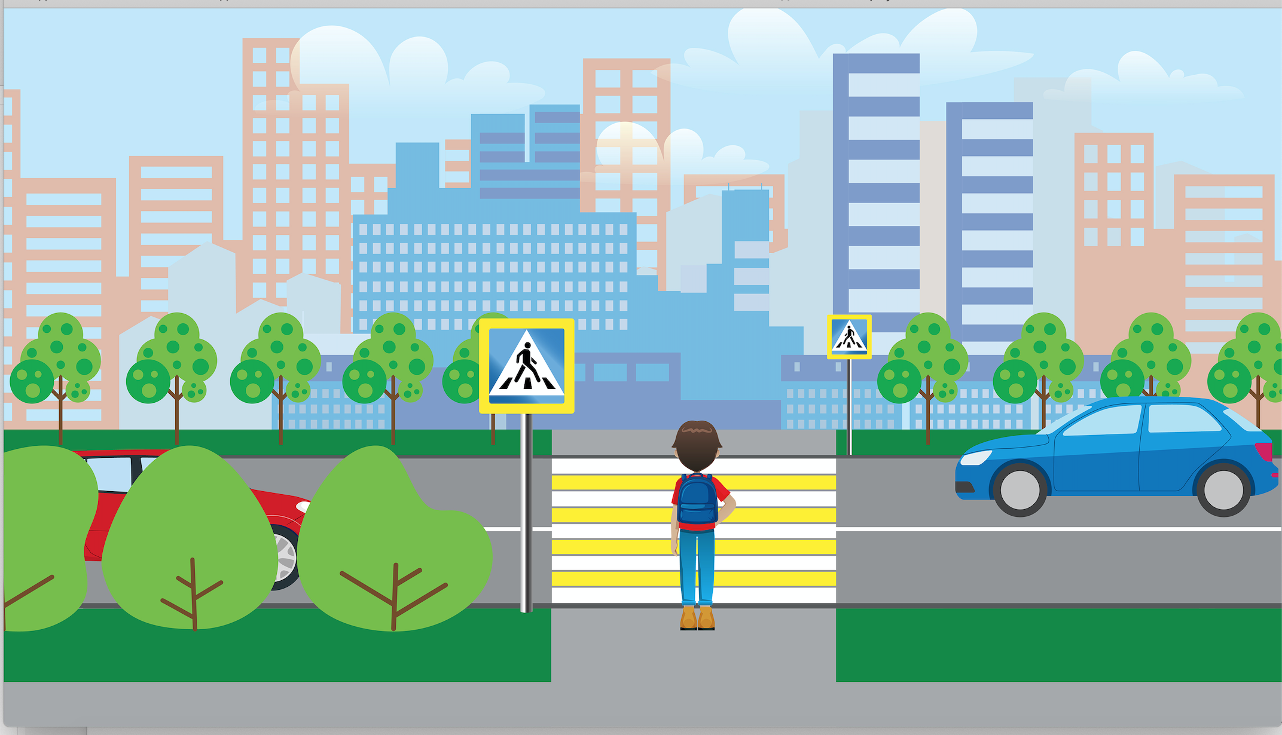

Потому что для водителя нет запрещающего (красного) сигнала светофора. Если пешехода скрывают кусты или припаркованный автомобиль, то водитель может его не заметить.
Помните, что автомобиль не может мгновенно остановиться, даже если водитель заметил пешехода, внезапно появившегося на дороге!

Но это еще не все (смотрим на рисунок).

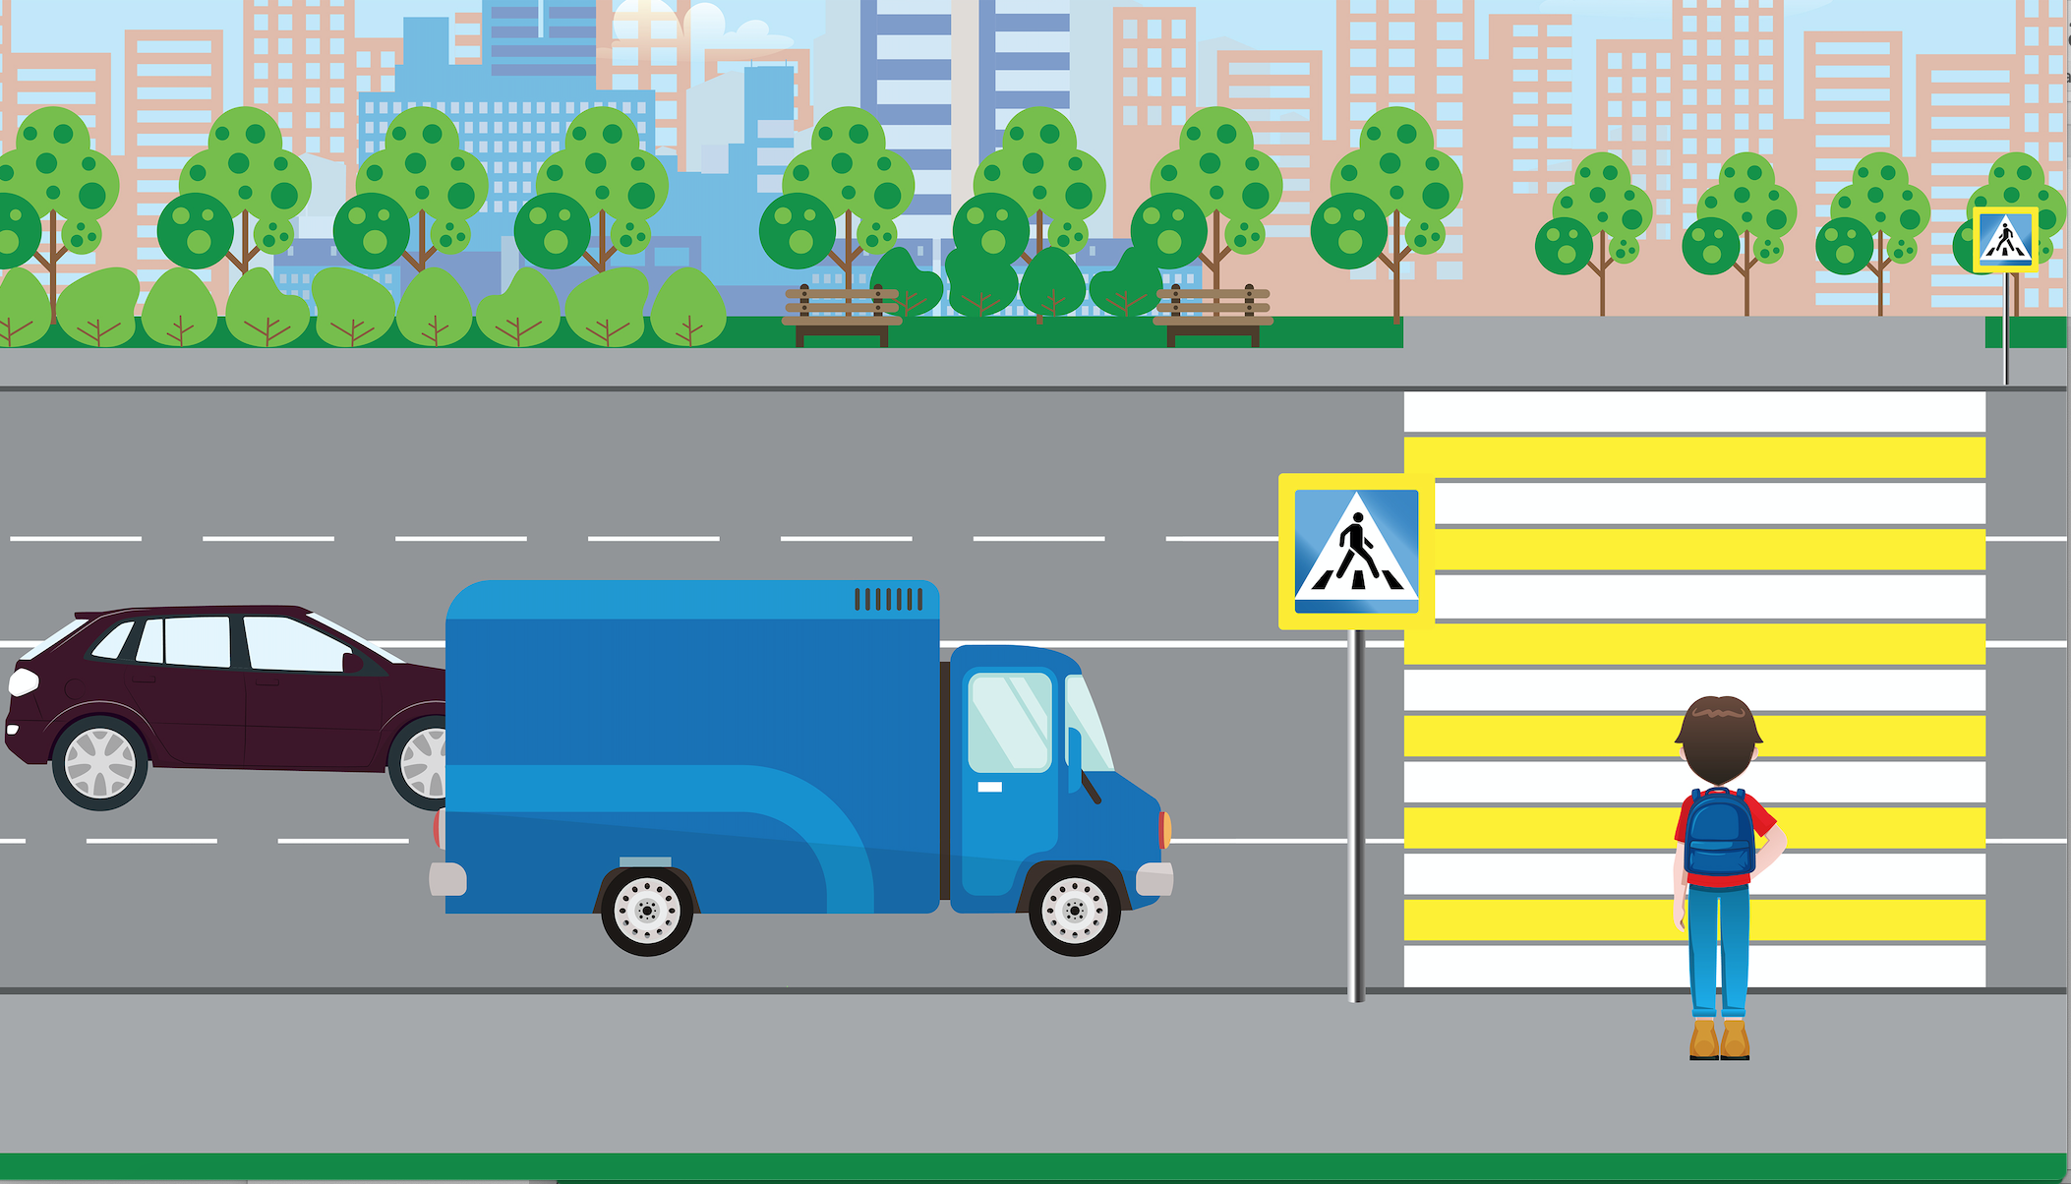

А здесь в чем опасность? Почему в этой ситуации (при переходе дороги, у которой по две полосы движения во встречных направлениях) нужно быть крайне внимательным?
Потому, что водитель первого автомобиля заметил тебя, остановился и пропускает. Но водитель второго автомобиля может не видеть тебя, и ты можешь его не заметить.

И как нужно переходить дорогу?

Посмотрели налево-направо и еще раз налево. Начинаем переход дороги только убедившись, что опасности нет - все автомобили остановились и тебя пропускают.
Переходим спокойным шагом, контролируем ситуацию слева от себя. При подходе к середине дороги смещаем внимание направо. При этом стараемся держать в поле зрения всю дорожную ситуацию (вдруг какой-то водитель решил включить «задний ход»).

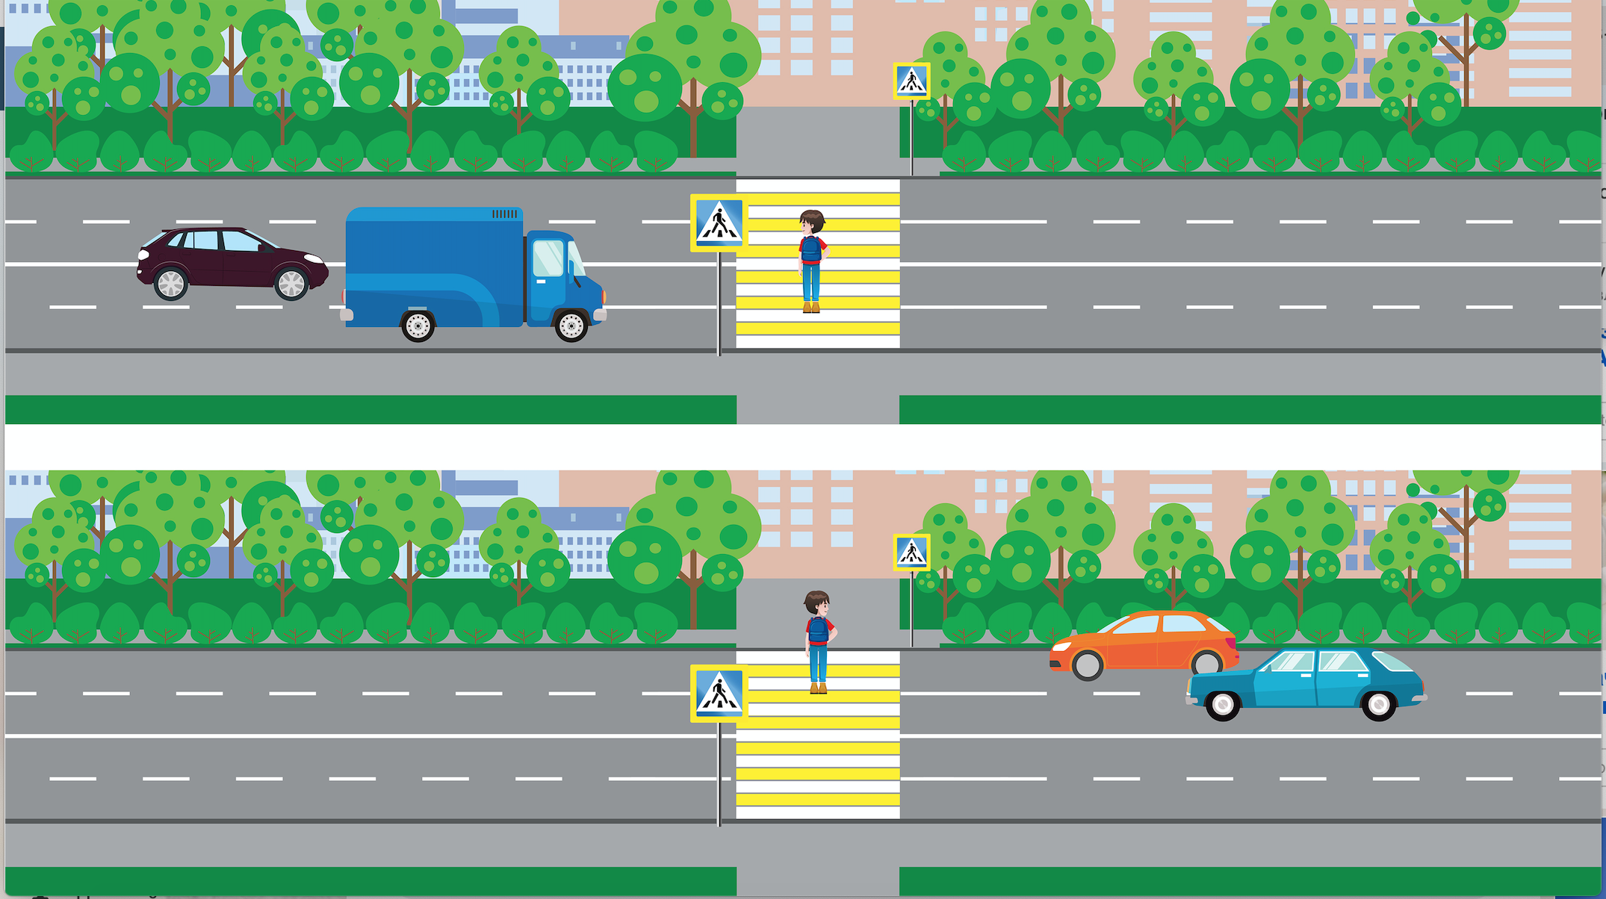

3) Переход дороги в темное время суток.

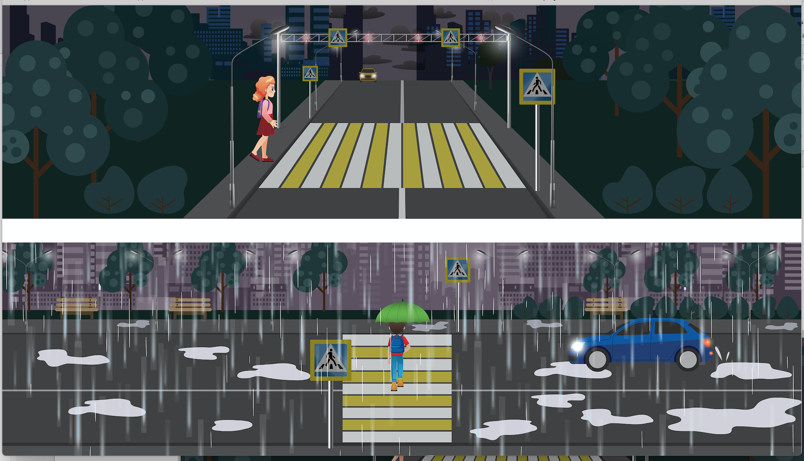

А в чем здесь опасность?
Даже если автомобиль движется с допустимой скоростью, в темное время суток или при плохой видимости водитель может вас не заметить на дороге.

А как сделать так, чтобы водитель увидел вас издалека? Кто знает?
[Подсказка: Какой рюкзак лучше выбрать?

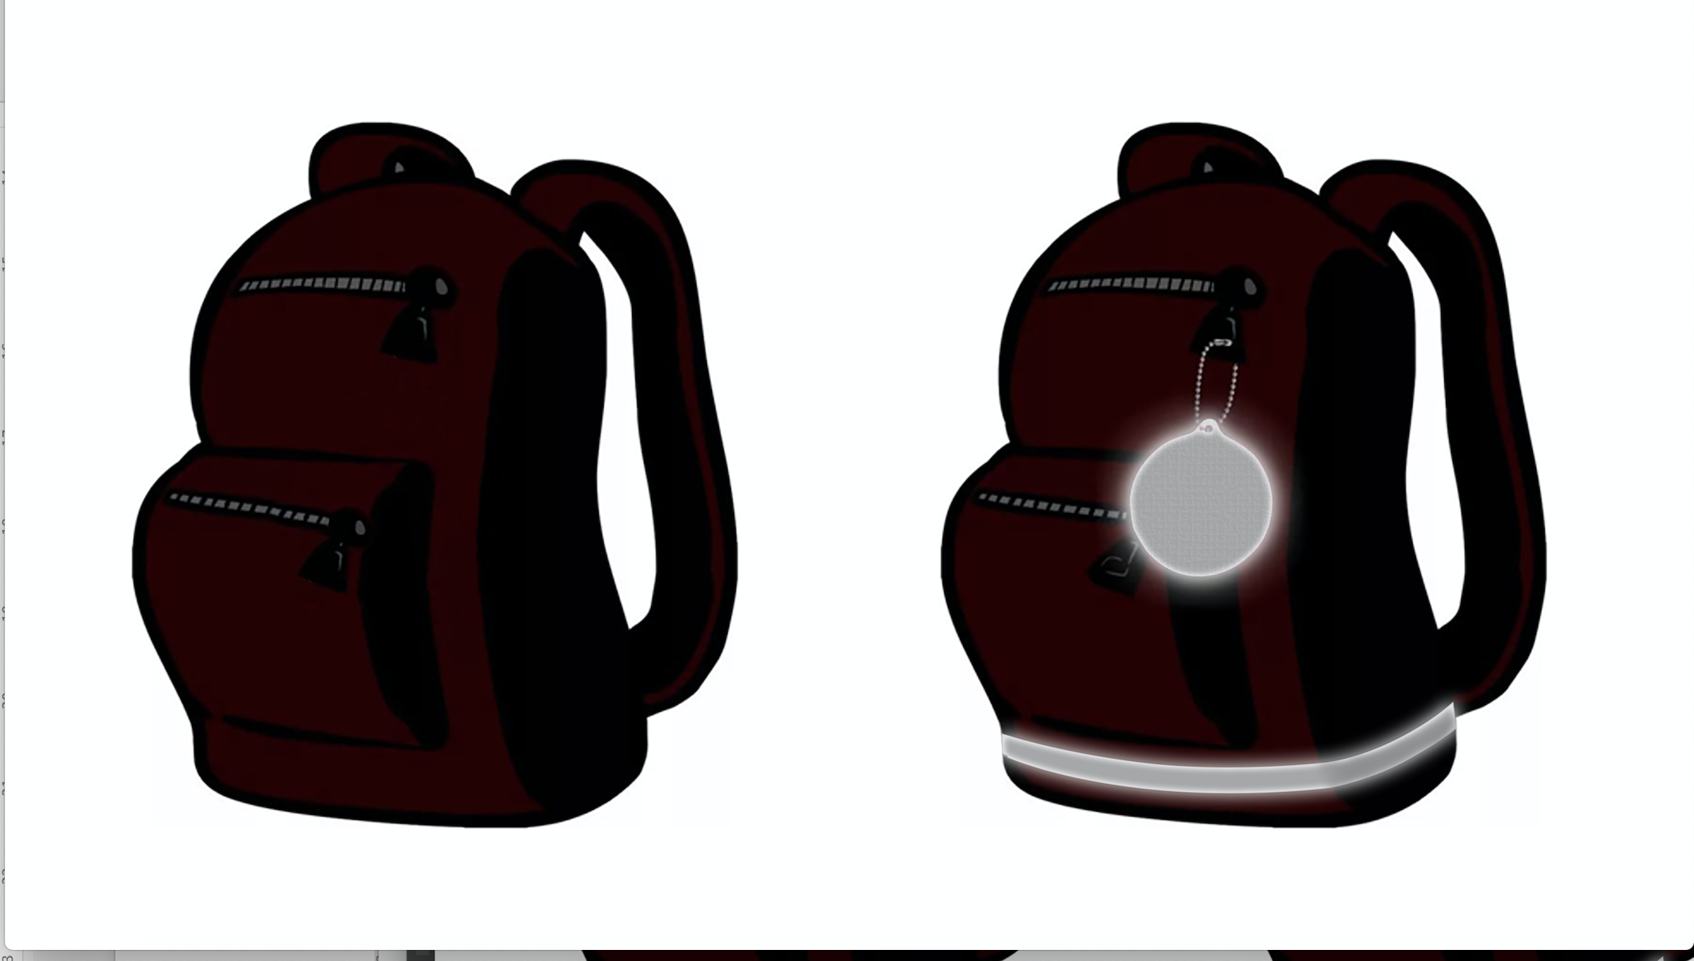
Конечно, тот, что справа.

Если на вас есть световозвращающие элементы, водитель увидит вас с большого расстояния и успеет притормозить.

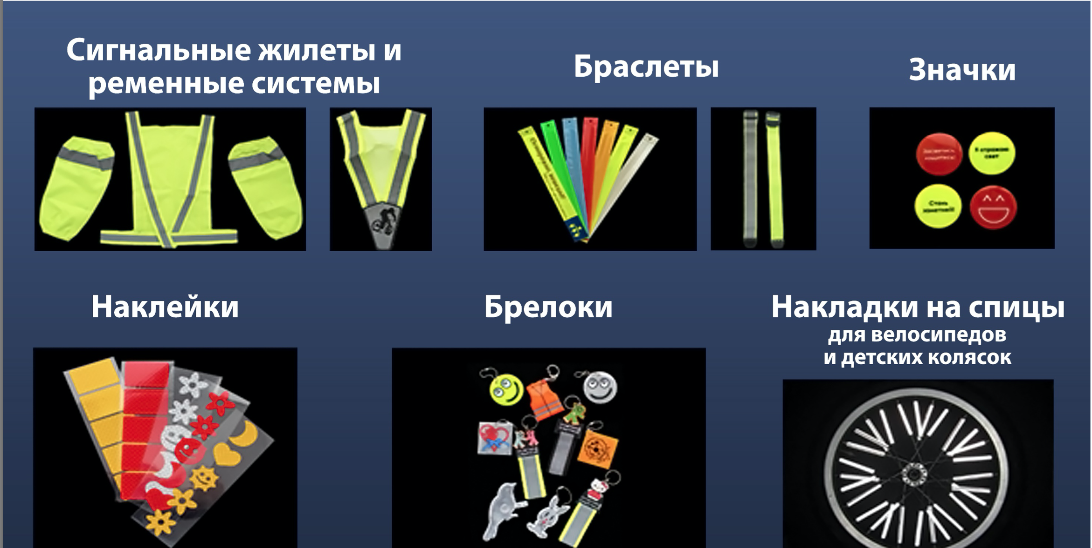

А у кого есть световозвращатели? (Брелоки, подвески, значки или на нашитые на одежде световозвращающие эмблемы или полоски?)

4) Выход из автобуса: запрет обхода автобуса спереди и сзади.

Еще одна ситуация – вы доехали до нужной вам остановки и вышли из автобуса.
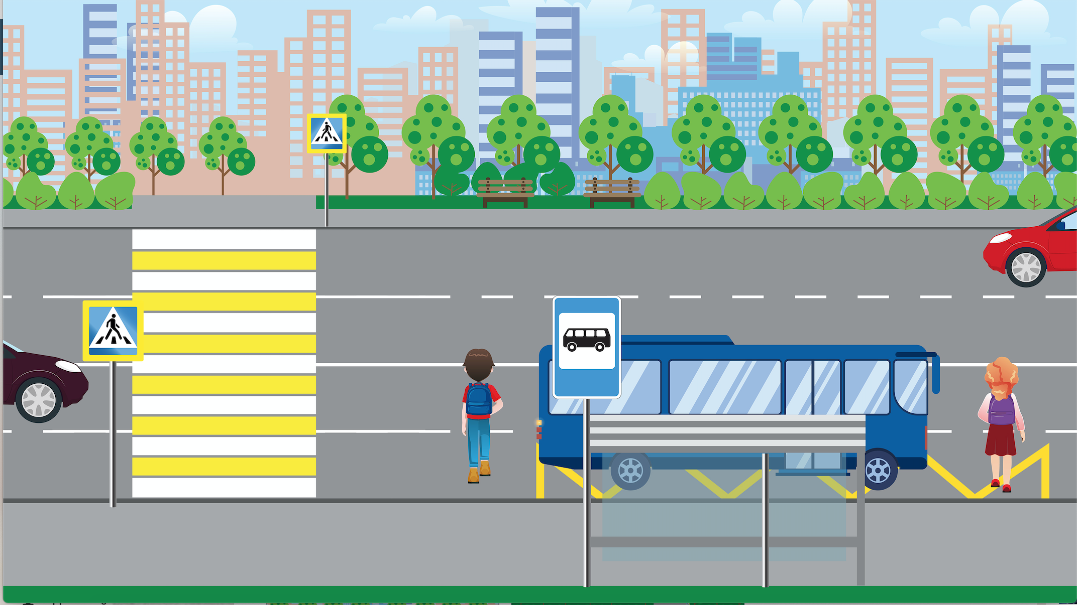

Кто из детей на картинке переходит правильно? Никто.

Если вы станете обходить автобус сзади, то есть шанс попасть под колеса транспорта, который движется во встречном направлении. Если обходите автобус спереди, то не увидите попутного транспорта, идущего по соседней полосе движения.

Кто знает, как правильно перейти дорогу? (демонстрация слайда после ответов)

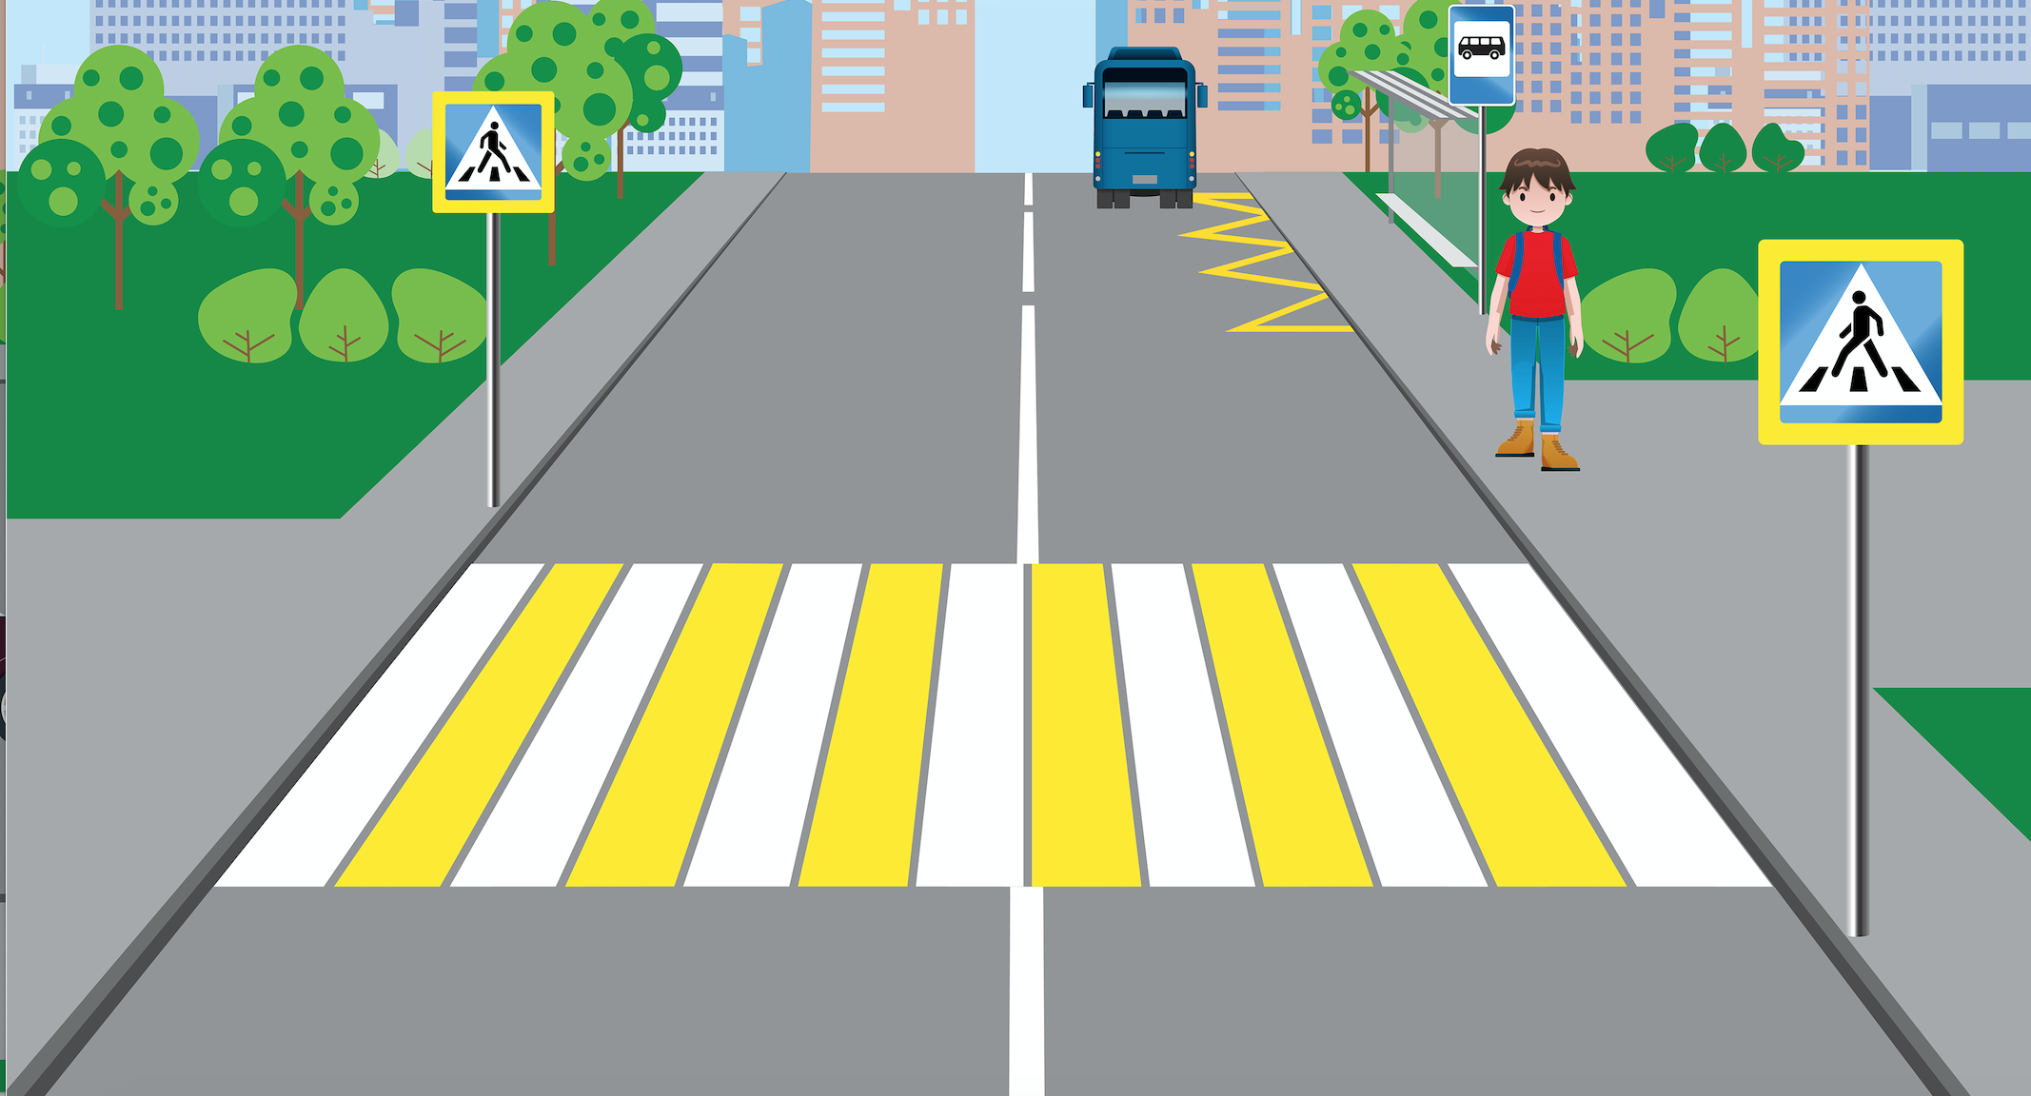

Только тогда, когда автобус отъехал от места остановки и открывается хороший обзор дороги в обе стороны, мы ищем глазами ближайший пешеходный переход, доходим до него и, соблюдая правила дорожного движения, переходим дорогу.

[Возможный вопрос учащихся: А если нет пешеходного перехода?
Ответ: Обычно у мест остановки маршрутных транспортных средств (общественного транспорта) оборудованы пешеходные переходы. Если перехода нет рядом, как вы знаете, следует дойти до ближайшего переходного перехода. Если пешеходный переход в зоне видимости отсутствует, необходимо убедиться, что дорога хорошо просматривается в обе стороны и нет приближающегося автотранспорта, и только после этого переходить дорогу].

5) Личный автомобиль: автокресло/ бустер и ремни безопасности.

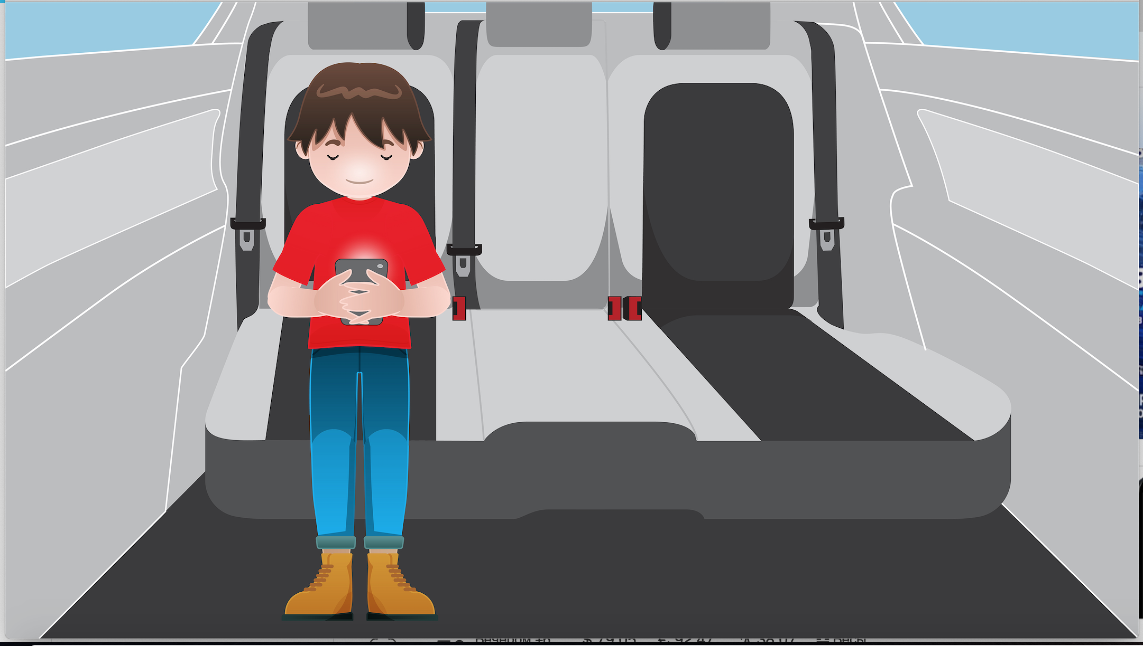

Так можно ехать? (Нет)
А как нужно? (Нужно пристегиваться)
А еще, что необходимо для вашей же безопасности? (автокресло или бустер).

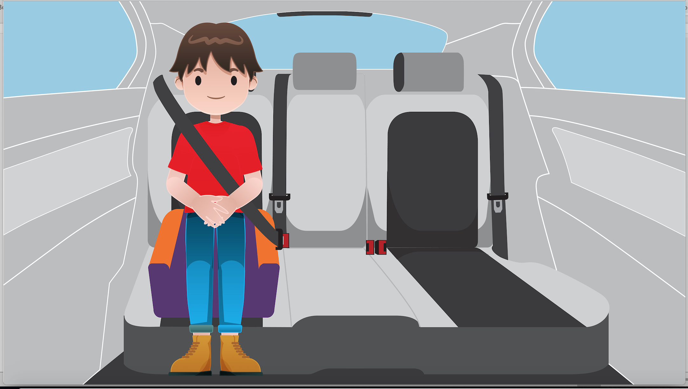

Поднимите руки те, кто ездит в автокресле или бустере? А кто нет?

Для детей с 7 до 11 лет наиболее безопасно находиться в детских удерживающих устройствах (автокресло или бустер):

[Возможный вопрос учащихся: А можно ездить без них?
Ответ: Без них не запрещено правилами дорожного движения, но это
а) менее безопасно,
б) все зависит от роста и веса ребенка. Ремни безопасности рассчитаны на взрослого человека или человека ростом от 150 см, и в случае резкого торможения могут пережать горло маленького пассажира (удушить ребенка)].

А мама должна быть пристегнута? А папа? А если папа говорит: «Мне ремень мешает», что будете делать?
(!) Необходимо говорить взрослым о необходимости быть пристегнутым ремнем безопасности и «проконтролировать» родителей.

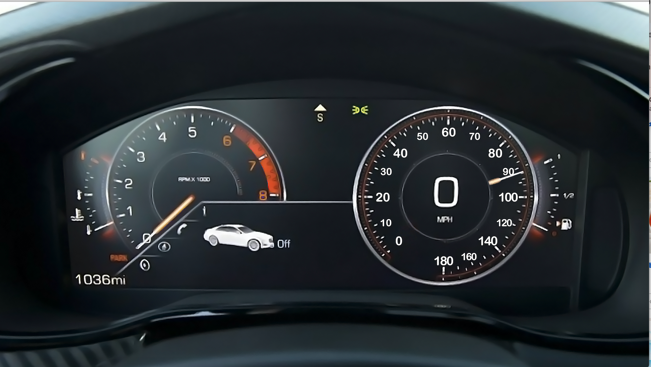

А по городу автомобилям можно двигаться с такой скоростью?

Нет, в населенных пунктах практически везде стоит знак ограничения максимальной скорости движения «60» км/ч. Нередко встречаются и ограничения на «40» или «20» км/ч, как правило у школ и больниц, детских садов. Поэтому при проезде данных мест водителям необходимо быть особенно внимательными.
А что будете делать, если папа превышает допустимую скорость?
(!) Родителям нужно напоминать о соблюдении правил дорожного движения, и, конечно, самим знать и соблюдать эти правила.

Примечание:

- Подчёркнуты сплошной линией термины, а также важные с точки зрения смысловой нагрузки моменты, на которые нужно обращать особое внимание / проговаривать.
- В скобках даны варианты текста.

